

本科实验报告

课程名称： | 计算机网络基础
实验名称： | 使用二层交换机组网
姓 名：
学 院：
系：
专 业：
学 号：
指导教师：

年 月 日

浙江大学实验报告

实验名称： 使用二层交换机组网 实验类型： 操作实验
同组学生： 实验地点： 计算机网络实验室

实验目的
- 掌握交换机的工作原理、管理配置方法；
- 掌握VLAN的工作原理、配置方法；
- 掌握跨交换机的VLAN Trunk配置方法；
- 掌握多个交换机的冗余组网、负载平衡的配置方法。

实验内容
- 使用网线连接PC，让PC彼此能够互相Ping通；
- 配置和管理交换机：使用Console线连接交换机，运行Putty等终端软件，对交换机进行配置；
- 通过Telnet远程管理交换机；
- 配置镜像端口，用Wireshark软件抓取交换机各端口的数据；
- 配置VLAN Access端口和VLAN Trunk端口；
- 配置交换机的冗余备份；
- 配置交换机的负载均衡。

主要仪器设备
PC机、路由器、交换机、Console连接线、直联网络线、交叉网络线。

操作方法与实验步骤

IOS软件的基本操作：
- 进入特权模式：enable；
- 进入配置模式：configure terminal；
- 进入到某个接口的配置模式：interface 接口名 模块号/端口号，例如interface ethernet 0/1；
- 命令可以不输全，只要能够被唯一识别；
- 输入？可以显示当前上下文环境下可用命令；
- 在命令后面输入？可以显示命令的参数提示；
- 输入命令的前一部分，再按<tab>，可以自动完成完整的命令输入；
- 按上箭头可以重复输入上次打过的命令；
- 鼠标左键选择需要截取的文本内容，鼠标右键粘贴复制好的文本的内容。

Part 1. 单交换机
- 用1台二层交换机和4台PC组成一个小型局域网
- 使用直联网络线，将每个PC机都连接到交换机的不同端口；
- 使用Console线，连接到交换机的Console端口和控制台PC的串口，并在控制台PC上运行Putty等终端软件；
- 观察交换机的每个端口状态指示，确认PC机都正确连接到了交换机的端口；
- 查看当前哪些端口已连接，哪些端口未连接，连接的速率和模式，收发统计；
- 在控制台输入命令查看当前设置了哪些VLAN，缺省所有的端口都属于同一个VLAN 1，如果有端口属于非默认VLAN，输入命令取消该VLAN；
- 在每个PC机上互相用Ping来测试连通性，验证局域网已经建立；
- 手工关闭某个端口，然后查看端口关闭后的效果，在对应的PC机上使用Ping测试连通性；
- 给交换机配置一个IP地址，并在交换机上用Ping命令测试与PC间的连通性；
- 在非控制台PC机上，通过telnet连接交换机，进行远程配置。
- 设置交换机的镜像端口
- 确定某个PC（假设为PC1）连接的端口为镜像端口；
- 在该PC机上运行包捕获软件，抓取数据包；
- 在其他2个PC机上运行Ping，互相测试彼此的连通性；
- 查看是否能抓取到其他2个PC机之间的Ping响应包，正常情况下，由于交换机是根据MAC地址直接转发的，所以PC1是收不到其他PC之间的响应包；
- 在交换机上将连接PC1的端口配置为镜像端口，被镜像的端口分别为另外2个PC连接的端口；
- 在PC1上再次启动包捕获软件，抓取数据包；
- 在其他PC机上运行Ping，测试彼此的连通性；
- 查看是否能抓取到其他2个PC机之间的Ping响应包。镜像端口设置后，交换机将把被镜像的源端口收发数据复制一份给镜像目的端口。同时该端口的正常收发功能关闭。
- 在交换机上设置VLAN
- 输入命令，在交换机上增加1个新的VLAN；
- 将PC3和PC4加入新的VLAN；
- 通过PING验证PC之间的连通性；
- 如果交换机上有密码，请按照下面的步骤清除密码：
- 用控制线连接PC和交换机的Console口，PC上运行Putty软件；
- 断开交换机电源，然后按住交换机的mode键不放，重新打开交换机电源，直到mode灯闪烁；
- 在Putty软件上观察交换机启动过程，直到出现Switch:的提示符；
- 输入命令rename flash:config.text flash:configX.text将配置文件改名；
- 输入命令reload重新启动。

Part 2. 多交换机
- 用2台交换设备和4台PC组成一个小型局域网，每个交换机都连接2台PC机；
- 在交换机上都设置2个VLAN，将每个交换机上的PC都分成2组，各属于1个VLAN；
- 将两个交换机连起来，设置互联端口为VLAN Trunk模式，并测试同一组VLAN跨交换机的联通性；普通模式的端口只允许一个VLAN的数据通过，VLAN Trunk模式允许多个VLAN数据同时通过一个端口。
- 用2条网线连接2个交换机，验证Spanning-tree的作用。交换机之间自动会运行Spanning-tree协议，避免产生转发回路。如果关闭Spanning-tree,存在物理回路的网络很容易产生广播风暴，从而导致网络瘫痪。
- Spanning-tree是按照VLAN进行管理的，不同VLAN的Spanning-tree可以有不同的设置，因此，可以利用这点实现在两个交换机上的负载平衡。测试2条网线均连接时，数据是否从2条网线分别传送，而当1条网线断开时，数据是否全部改从另外1条网线和传送。

实验数据记录和处理
以下实验记录均需结合屏幕截图，进行文字标注和描述，图片应大小合适、关键部分清晰可见，可直接在图片上进行标注，也可以单独用文本进行描述。

-------- Part 1 ---------
- 在实验拓扑图上标记交换机的IP地址、PC的IP地址及所属VLAN、交换机的与PC的连接端口）
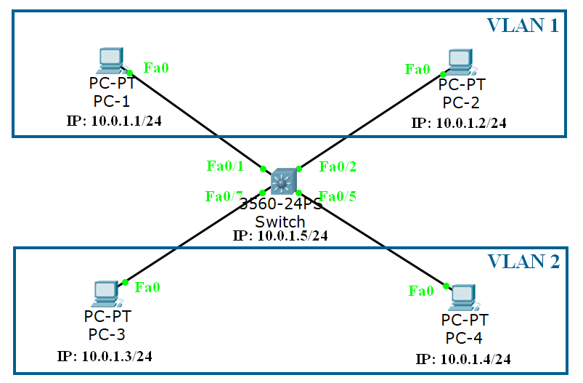
- 找一台有串口的PC机和一根串口控制线，将控制线的一头连接交换机的Console口，另一头连接PC机的串口。
在PC机上运行Putty软件，选择Serial方式，默认为9600, COM1。按两下回车，检查是否已经连上交换机。并输入enable命令进入到特权模式。如果有密码，请参考第四章的第4小节进行密码清除。
输入命令show version查看当前交换机型号信息并记录：
设备型号： WS-C3560-24TS ，IOS软件版本： 12.2(44) SE2 ，
软件映像文件名： C3560-ADVIPSERVICESK9-M ，
端口数量： 26(24FastEthernet interface + 2 Gigabit Ethernet interfaces) 。

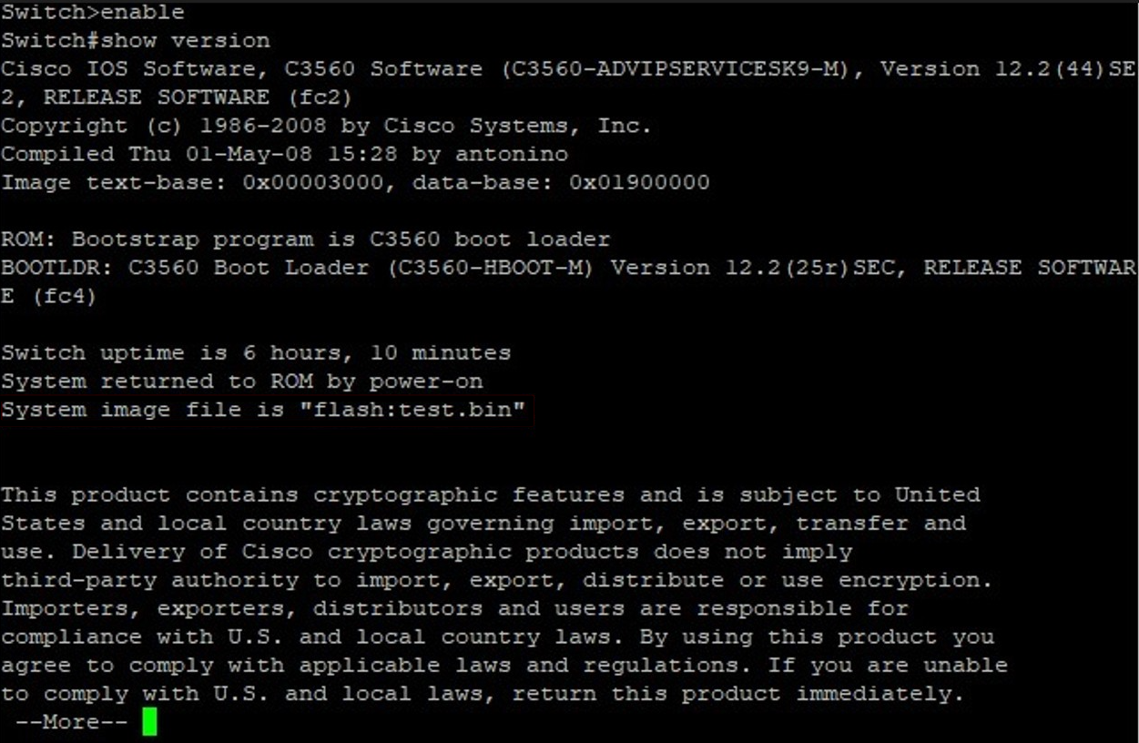
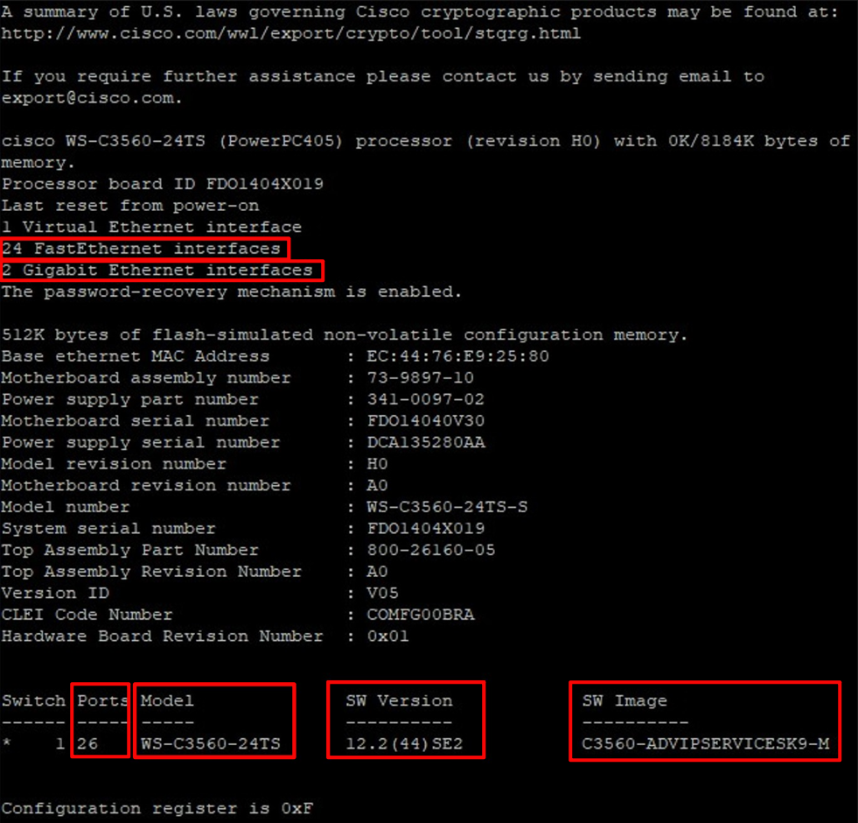
特权模式下使用 show version 查看当前交换机型号
- 输入命令show flash: 查看当前文件系统的内容：
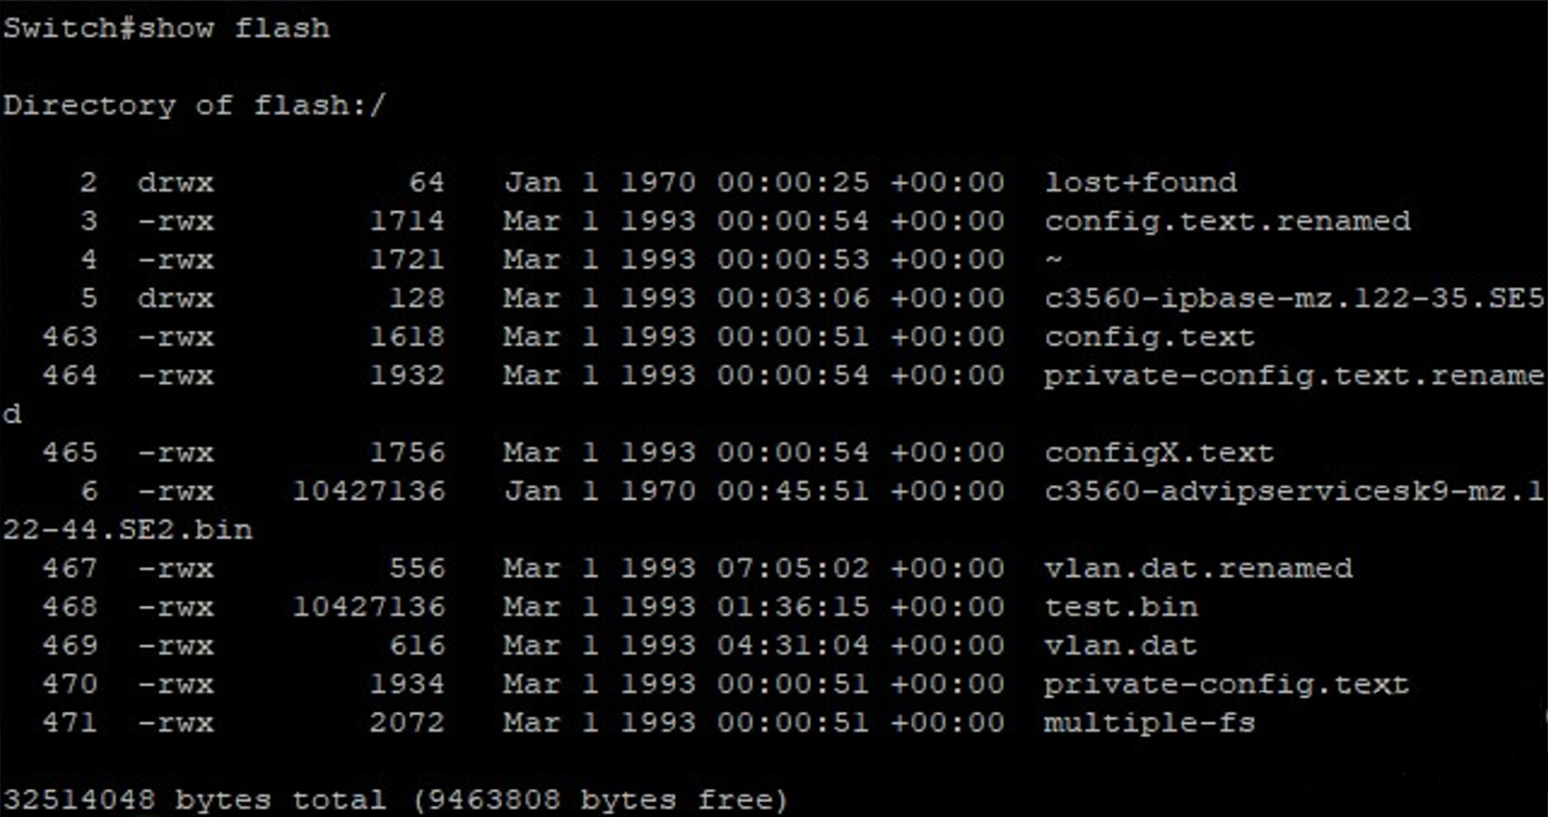
特权模式下使用 show flash 查看当前文件系统内容
- 显示交换机的VLAN数据（命令show vlan），所有的端口应该都属于VLAN 1。（如果存在其他VLAN，先通过命令no vlan id删除）
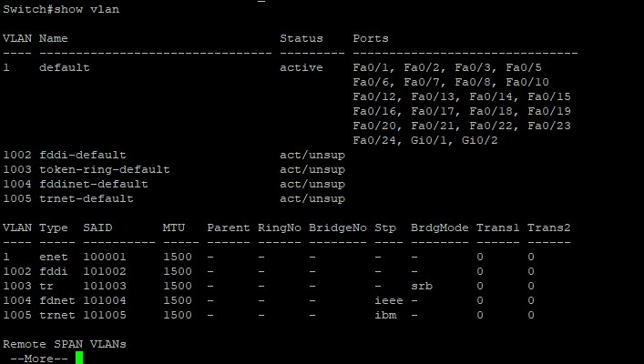
特权模式下使用 show vlan 显示交换机的VLAN数据
- 用直连网线（straight through）将PC按照前述拓扑结构连接到交换机。然后给各PC配置IP地址，并用Ping检查各PC之间的联通性，确保都能Ping通，否则请检查网线连接。
手工关闭某端口（命令：shutdown)，输入命令查看该端口状态（命令：show interface端口号，如show interface e0/1），在其他PC上使用Ping命令检测连接在该端口的PC是否能够联通。
在特权模式下，使用 int Fa0/7 进入端口 fastEthernet0/7，再通过 shutdown 手工关闭该端口。随后使用 show int fa0/7查看该端口状态。
命令输出截图：
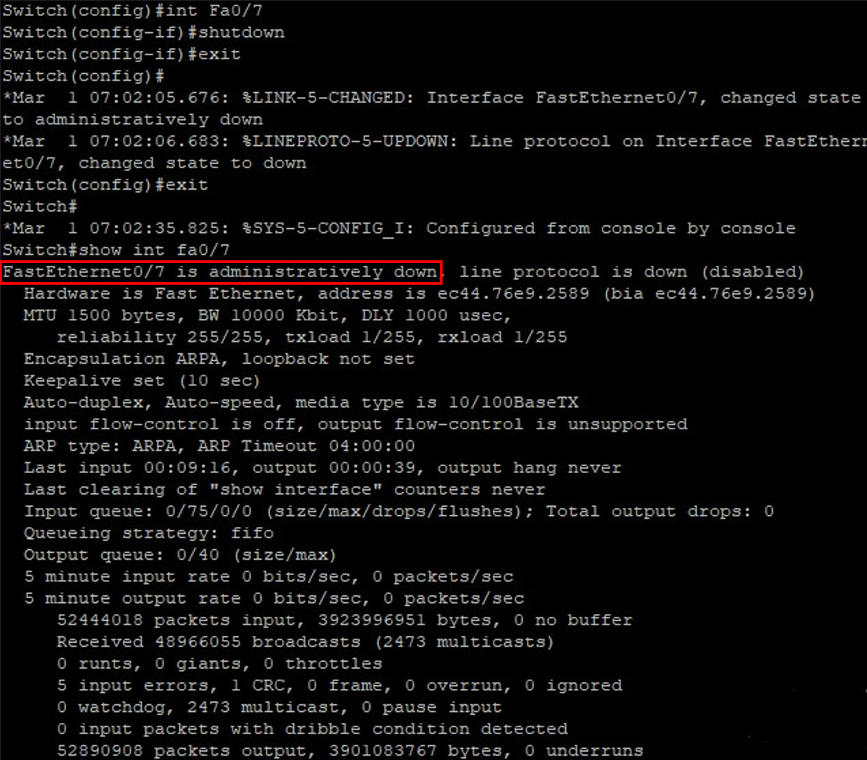
如图，端口 fastEthernet0/7 已被成功关闭
Ping结果截图：
端口 fastEthernet0/7 对应 PC3（IP=10.0.1.3），我们使用PC1、2、4 ping PC3，均无法ping通。
以下为 PC1，PC2，PC3分别尝试ping PC4的实验结果：
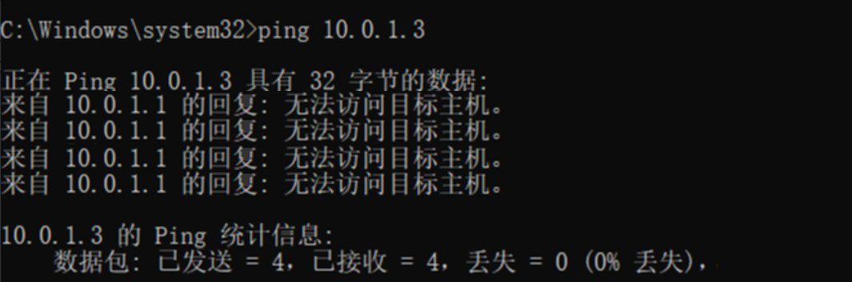
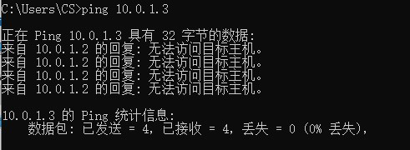
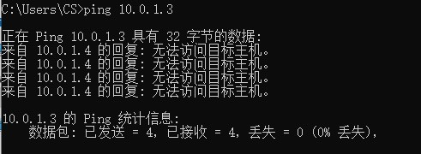
如图，端口关闭后该PC无法被ping通
- 重新打开该端口（命令：no shutdown），输入命令查看交换机上端口状态。使用Ping命令检测连接在该端口的PC是否能够联通。
命令输出截图：
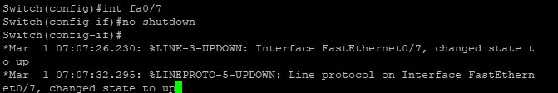
使用 no shutdown 重新打开 fastEthernet0/7
Ping结果截图：
再次通过PC1、2、4 ping PC3(fastEthernet0/7 IP=10.0.1.3)，可以ping通。
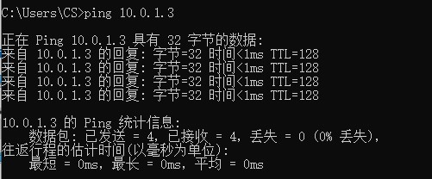
重新打开端口后，该PC可以被ping通。
- 进入VLAN1接口配置模式（命令：interface vlan 1），给交换机配置管理IP（命令：ip address 地址 掩码）。测试PC是否能Ping通交换机的IP地址
输入的命令：
interface vlan 1
ip address 10.0.1.5 255.255.255.0 （配置交换机IP为10.0.1.5/24）
此时所有PC机均可以ping通交换机的IP地址（10.0.1.5）
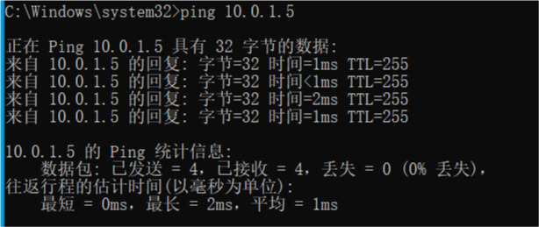
- 输入以下命令：打开虚拟终端（命令line vty 0 4），允许远程登录（命令： login），设置登密码（命令：password 密码）
命令截图：
使用line vty 0 4打开虚拟终端，随后使用login允许远程登录，并使用password 123设置登录密码为123。
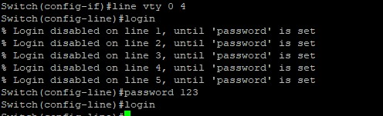
- 在PC上运行Putty软件，选择telnet协议，输入交换机的IP地址，通过网络远程连接交换机，并输入密码。
连接成功的截图：
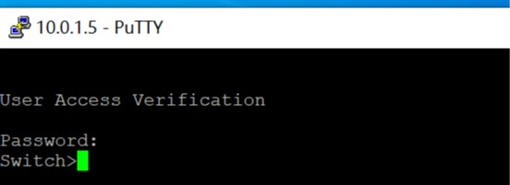
- 在PC1上运行Wireshark，在另外2台（PC2、PC3）上互相持续的Ping（运行“ping IP地址 -t”），观察在PC1上是否能抓取到PC2和PC3发出的ARP广播包以及ICMP响应包。如果不能抓取到PC2、PC3发送的ARP广播包，在PC2、PC3上先运行“arp –d *”删除所有主机的ARP缓存。正常情况下，ICMP响应包是不能被抓取到的。
抓包截图：
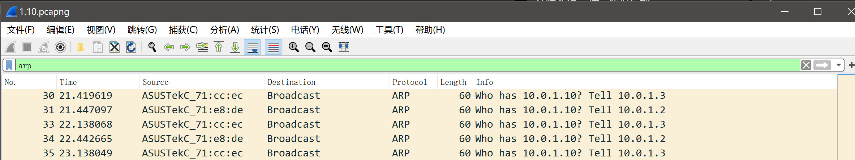
可以抓到ARP广播包
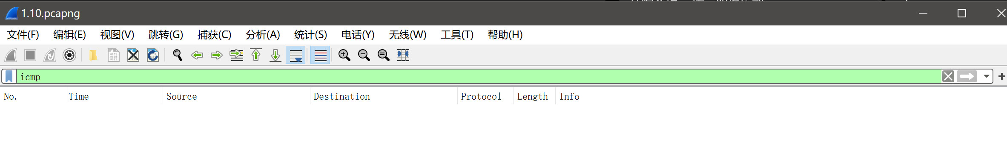
无法抓到ICMP响应包
- 选择一个交换机端口配置为镜像端口（命令：monitor session 1 destination interface 端口），将PC1的网线切换到该端口，将PC2和PC3所连端口配置为被镜像端口（命令：monitor session 1 source interface 端口）。继续运行Wireshark，观察在PC1上是否能抓取到PC2和PC3的ICMP响应包。
输入的命令：
config t
monitor session 1 destination int Fa0/1
monitor session 1 source int Fa0/2（PC2）
monitor session 1 source int Fa0/7（PC3）
抓包截图：
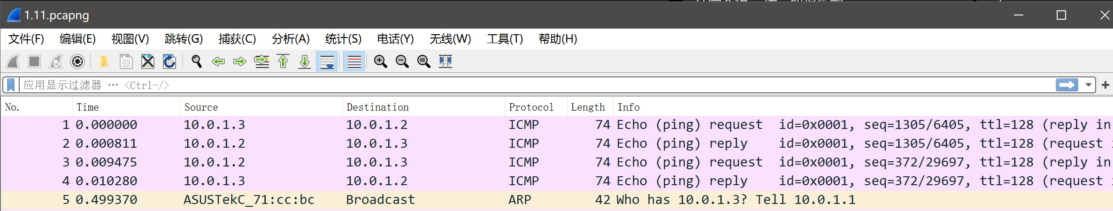
在PC1上可以抓到PC2和PC3的ICMP响应包
- 关闭PC1端口的镜像功能（命令：no monitor session 1 destination interface 端口)，否则该端口不能正常收发数据。
输入的命令：
no monitor session 1 destination int Fa0/1

- 在交换机上增加VLAN 2（命令：vlan database或config terminal，vlan 2），将PC3、PC4所连端口加入到VLAN 2（命令：interface 端口，switchport access vlan 2）。用Ping检查PC之间的联通性（同一VLAN的PC之间能够通，不同VLAN的PC之间不能通）。
输入的命令：
vlan 2
int Fa0/7（PC3）
switchport access vlan 2
int Fa0/5（PC4）
switchport access vlan 2
联通性检测截图：
PC1→PC2 联通
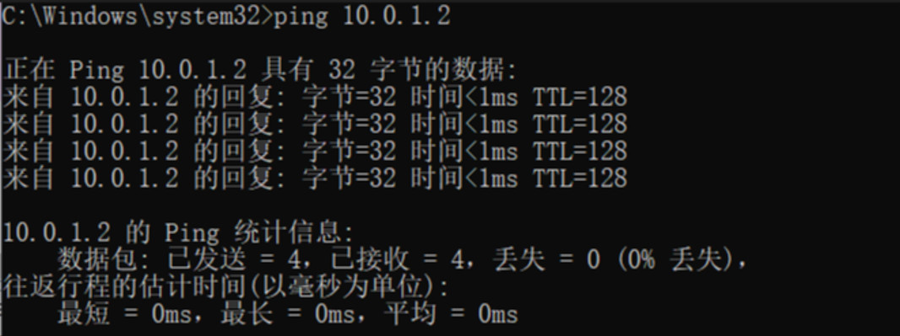
PC1→PC3 不联通
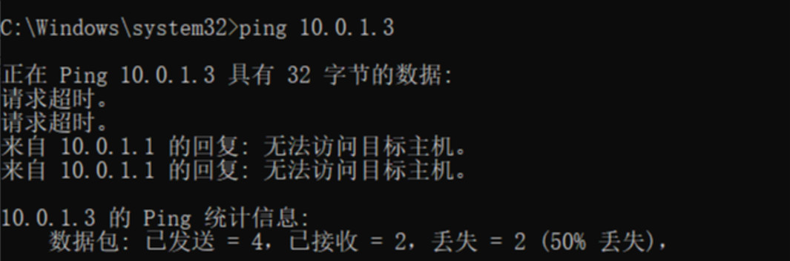
PC4→PC2 不联通
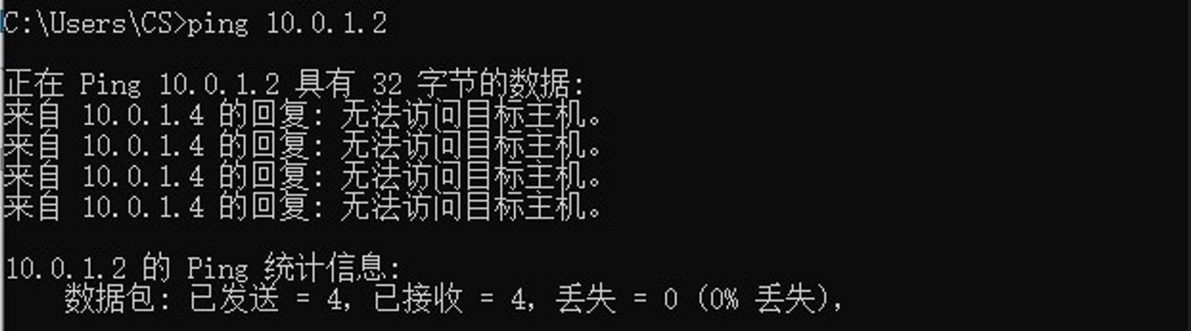
PC4→PC3 联通
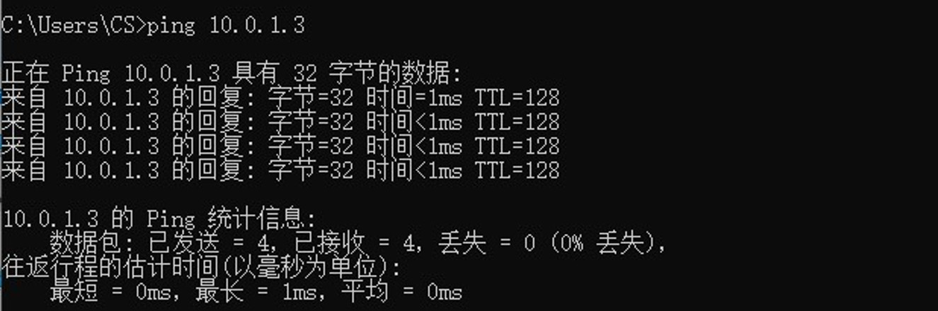
- 查看交换机上的运行配置（命令show running-config），复制粘贴本节相关的文本。
运行配置文本：
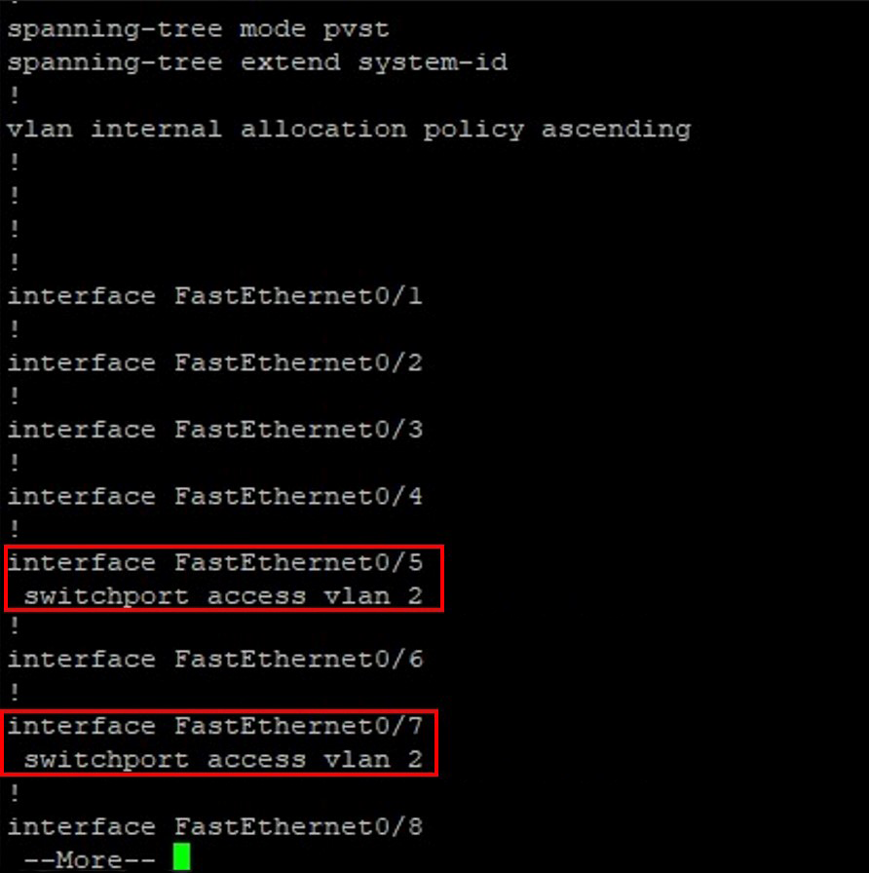

-------- Part 2 ---------
- 增加一台交换机（Switch2），将PC2、PC4连接到该交换机，并用一根交叉网线（Cross-over）将两个交换机连接起来。在拓扑图上记录各PC的IP地址、连接端口及所在VLAN：
拓扑图参考，请替换成实际使用的：
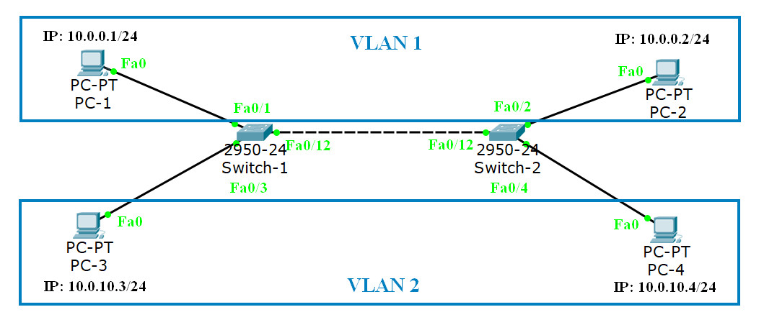
在Switch1上增加VLAN 2，将PC3所连端口加入到VLAN 2,在Switch2上增加VLAN 2，将PC4所连端口加入到VLAN 2。用Ping检查不同交换机上属于同一VLAN的PC之间的联通性（即PC1与PC2应该通，PC3与PC4不能通）。然后显示2个交换机的VLAN数据（命令show vlan）
Switch1的vlan数据：
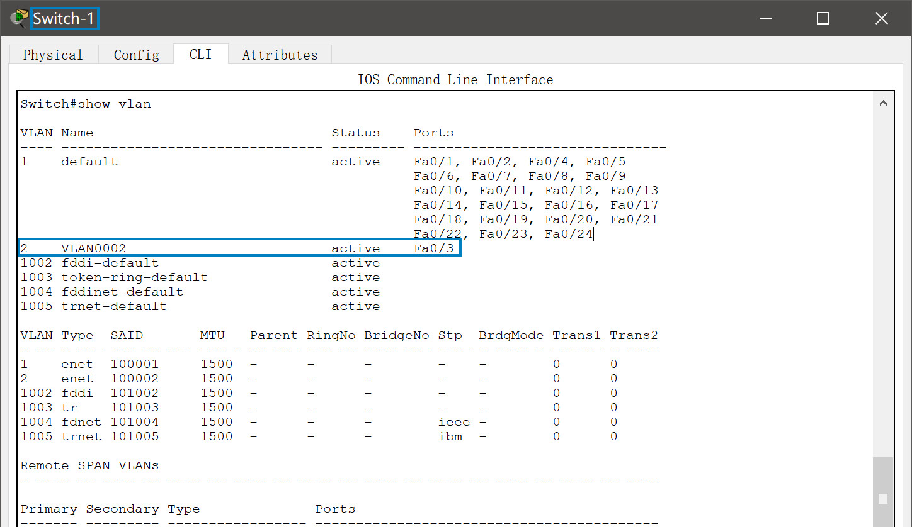
Switch2的vlan数据：
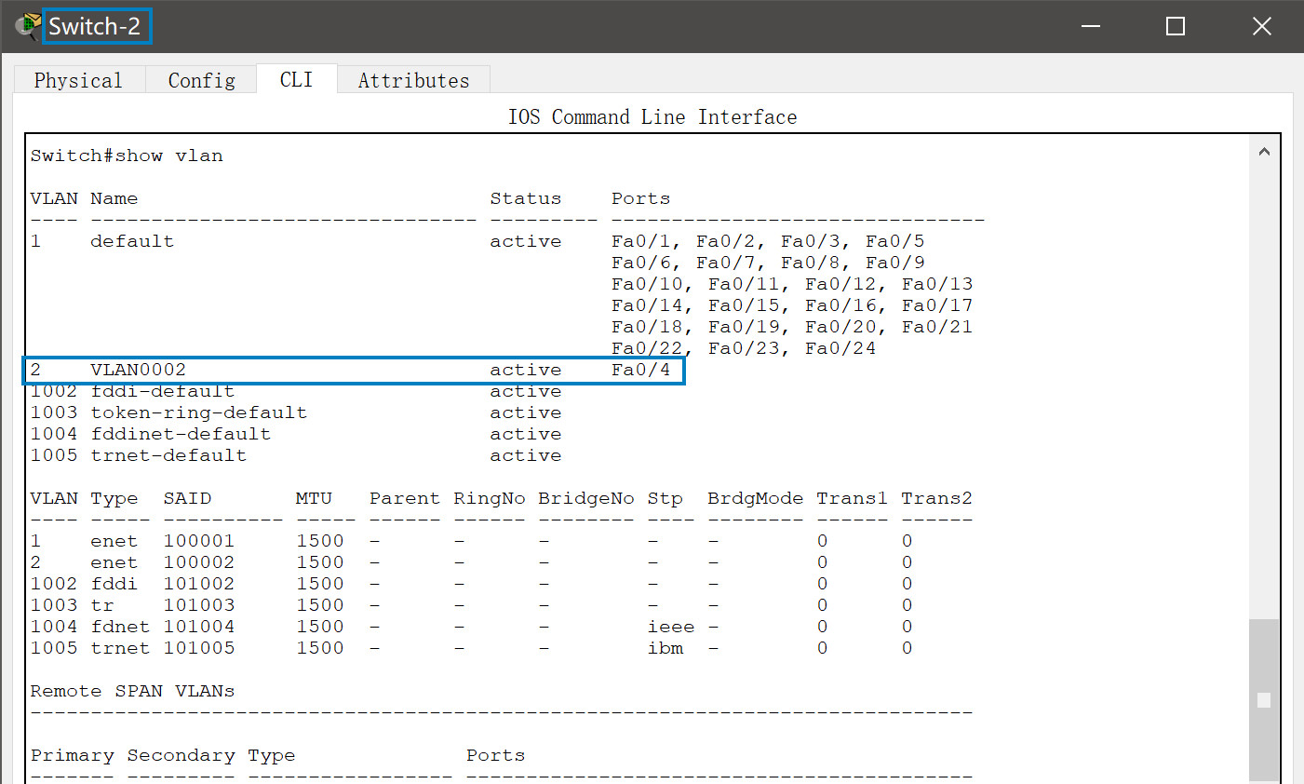
联通性检测截图：
PC1→PC2 联通
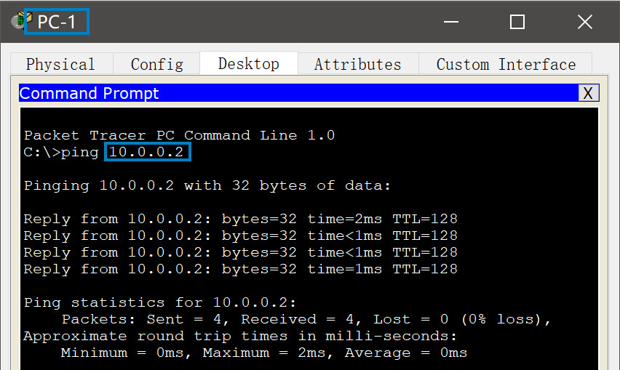
PC3→PC4 不联通
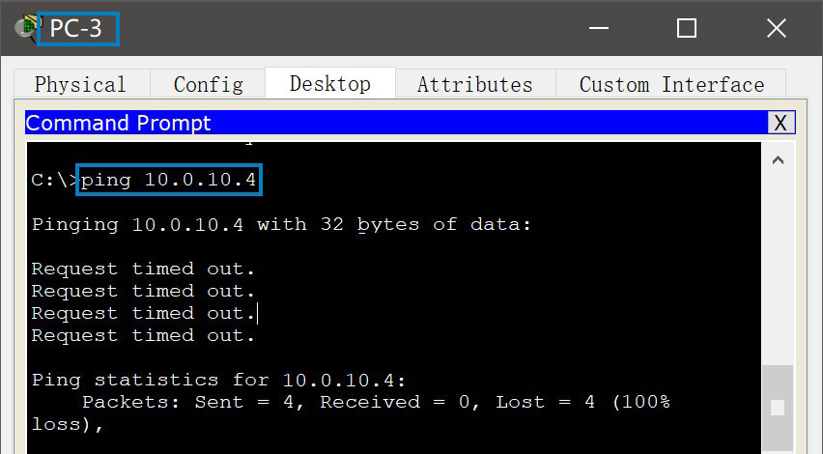

- 将交换机之间的互联端口配置为VLAN Trunk模式（命令：switchport mode trunk，部分型号的设备可能要先设置封装协议，命令：switchport trunk encapsulation dot1q），再次用Ping检查属于同一VLAN但在不同交换机的PC之间的联通性（即PC1与PC2应该通，PC3与PC4也应该通）。
输入的命令：
交换机 Switch-1与Switch-2间采用各自的 fastEthernet0/12端口进行连接。
Switch-1
int fa0/12
switchport mode trunk
Switch-2
int fa0/12
switchport mode trunk
联通性检测截图：
PC1→PC2 联通
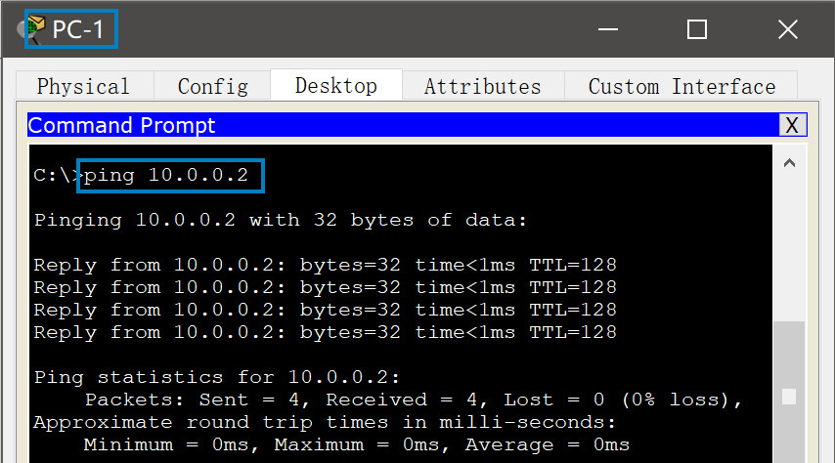
PC3→PC4 联通
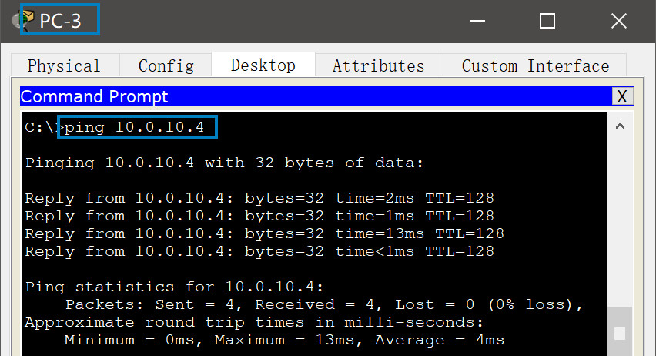
- 再增加一根网线，把2个交换机的另外2个端口连接起来。并将这2个端口都配置成VLAN Trunk模式。稍等片刻，查看4个互联端口的状态（命令：show spanning-tree），分别在2个VLAN中标出: 哪个交换机是根网桥？哪些端口处于转发状态（FWD），哪些端口处于阻塞状态（BLK）。
使用交叉网线连接两台交换机的fastEthernet0/15端口，并通过（16）中的方法将两个端口都配置为 VLAN Trunk模式。
Spanning-tree数据截图示例（请替换成实际显示的）：
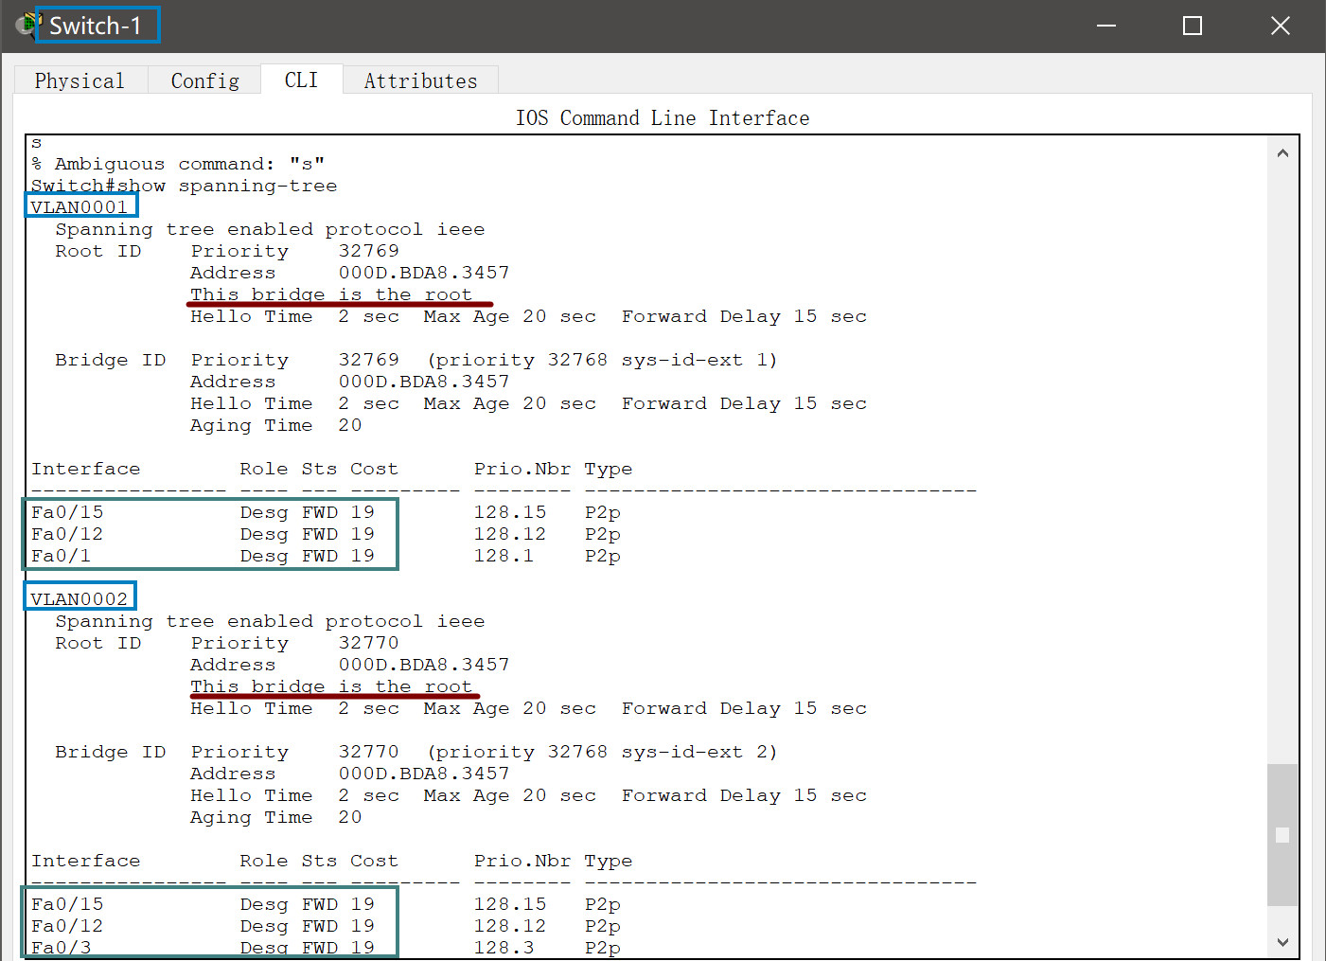

--------------------------
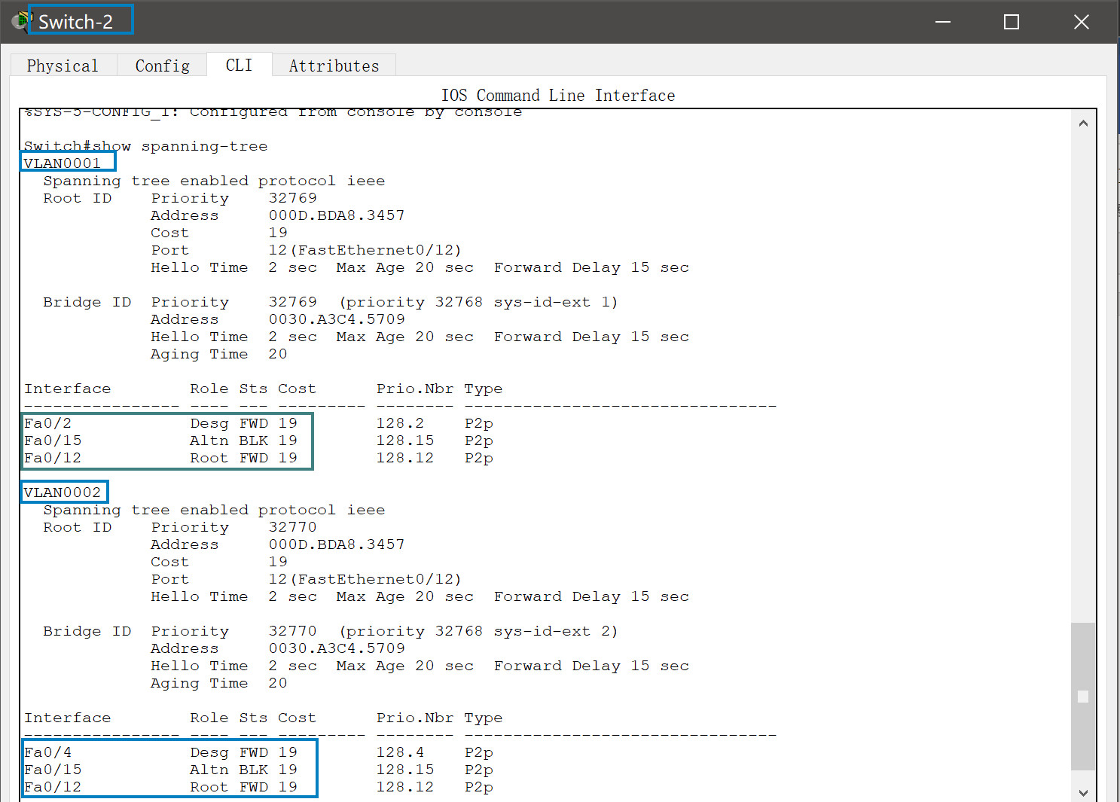
  - Switch-1是根网桥。
  - Switch-1的Fa0/15, Fa0/12, Fa0/1, Fa0/3 ;
Switch-2的Fa0/12, Fa0/2, Fa0/4端口处于转发状态（FWD）
  - Switch-2的Fa0/15端口处于阻塞状态（BLK）。

- 关闭2个VLAN的STP（命令：no spanning-tree vlan ID），观察两个交换机的端口状态指示灯（急速闪动），并在PC上用Ping测试网络的延迟是否加大（甚至可能出现超时或丢包）。
Ping结果截图：
PC1 ping PC2：丢包严重，无法ping通
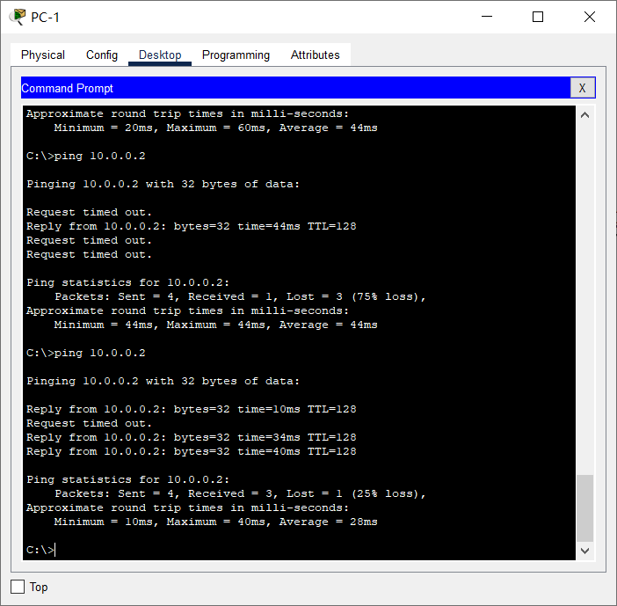
PC3 ping PC4：ping不通
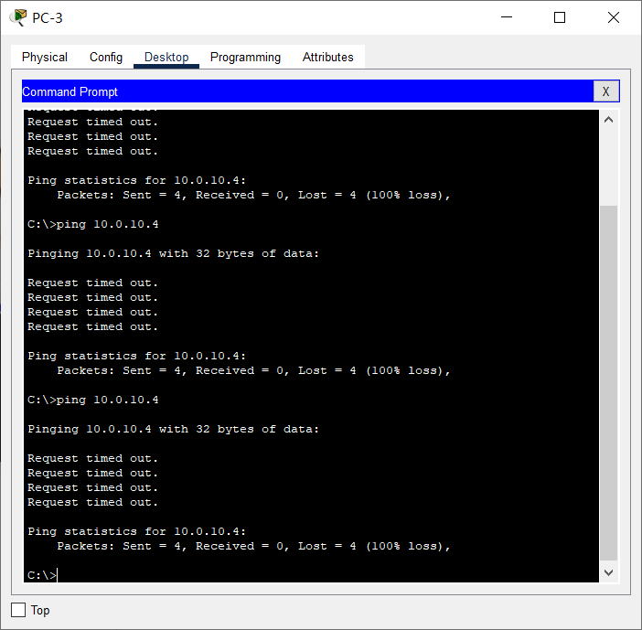

- 重新打开2个VLAN的STP（命令：spanning-tree vlan ID）, 观察两个交换机的端口状态指示灯（缓慢闪动），并在PC上用Ping测试网络的延迟是否恢复正常。
Ping结果截图：
PC1 ping PC2：可以ping通，延迟降低
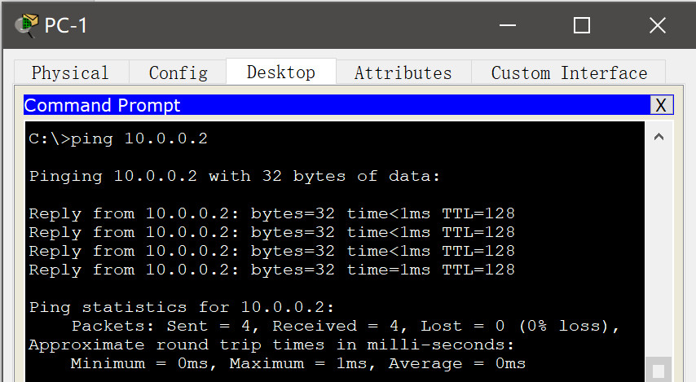
PC3 ping PC4：恢复到可以ping通的状态
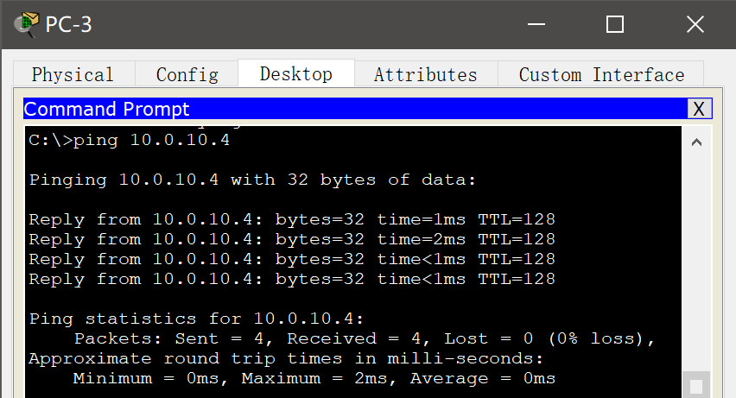
- 拔掉连接在2个处于FWD状态端口之间的网线，等待一会儿，查看4个互联端口的状态（命令：show spaning-tree）（有些端口可能已经消失）。标出原BLK状态的端口是否变成了FWD状态。
拔掉连接两交换器fastEthernet0/12端口之间的网线。
Spanning-tree数据截图（分交换机显示）：
在Switch-1中，fa0/12端口消失。
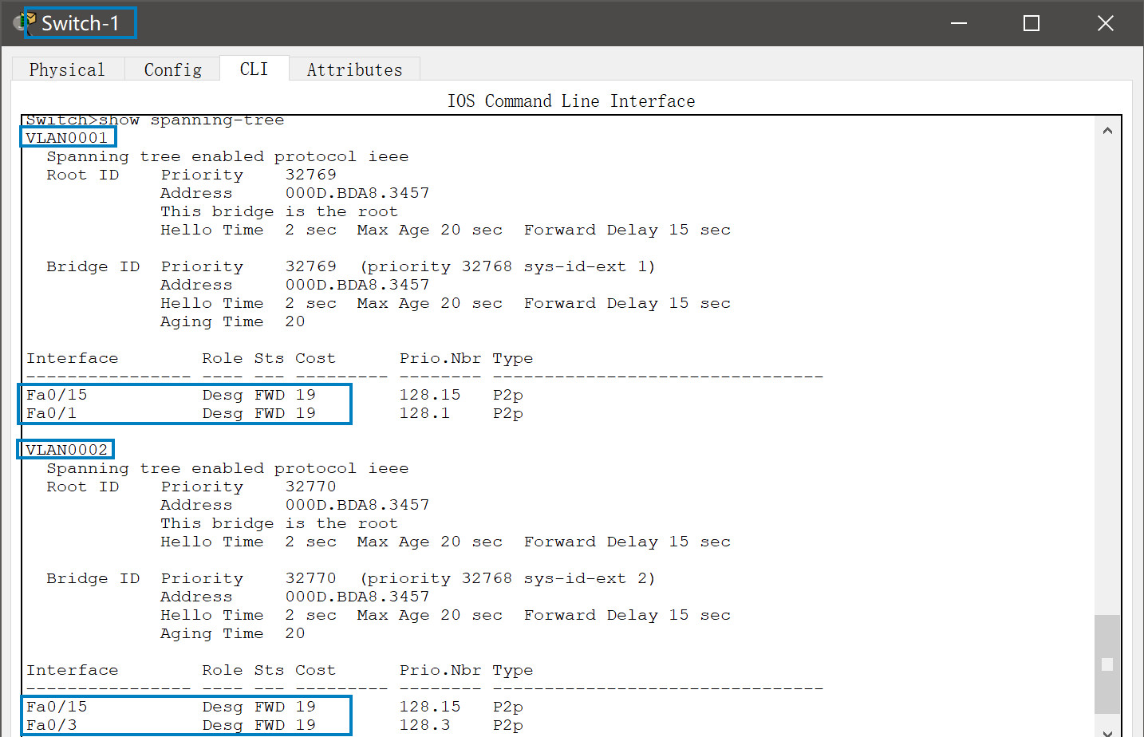
在Switch-2中，fa0/12端口消失，fa0/15端口由BLK态转为FWD态。
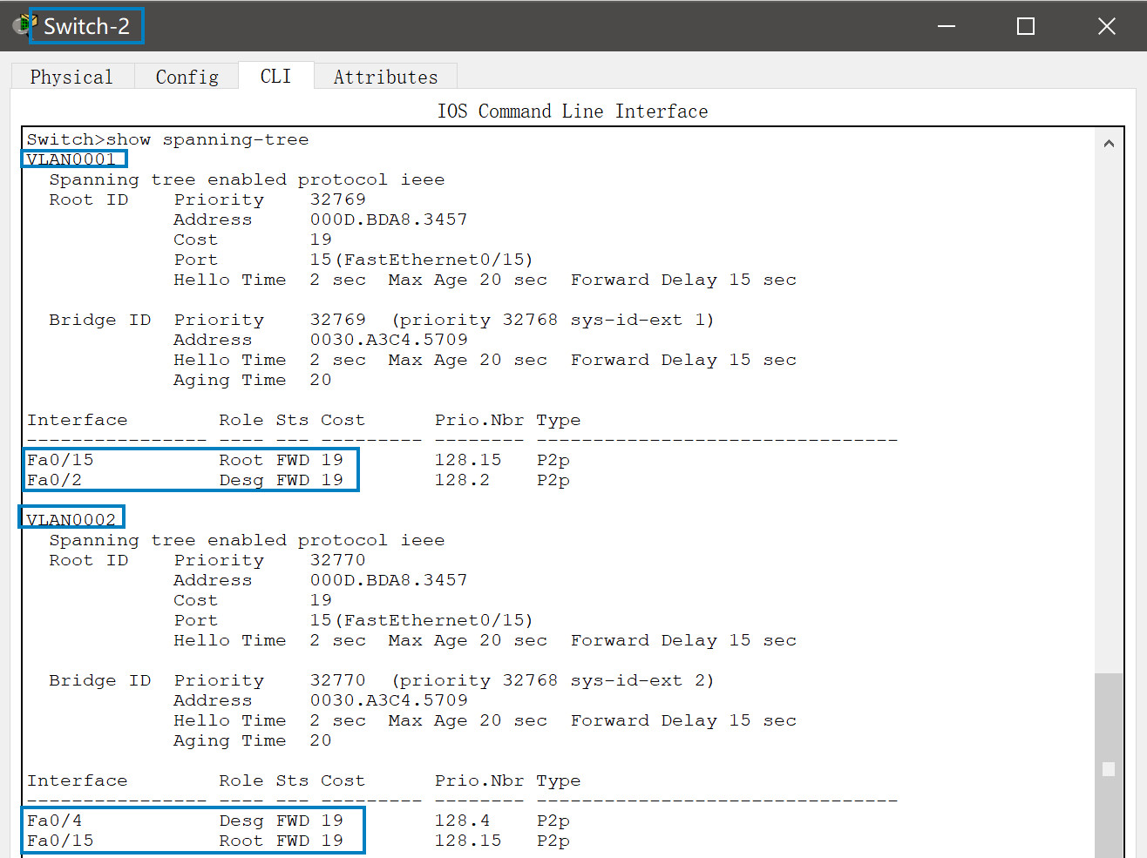
在截取较快的情况下，会发现Switch-2中的端口先转为LRN态，后变为FWD态。
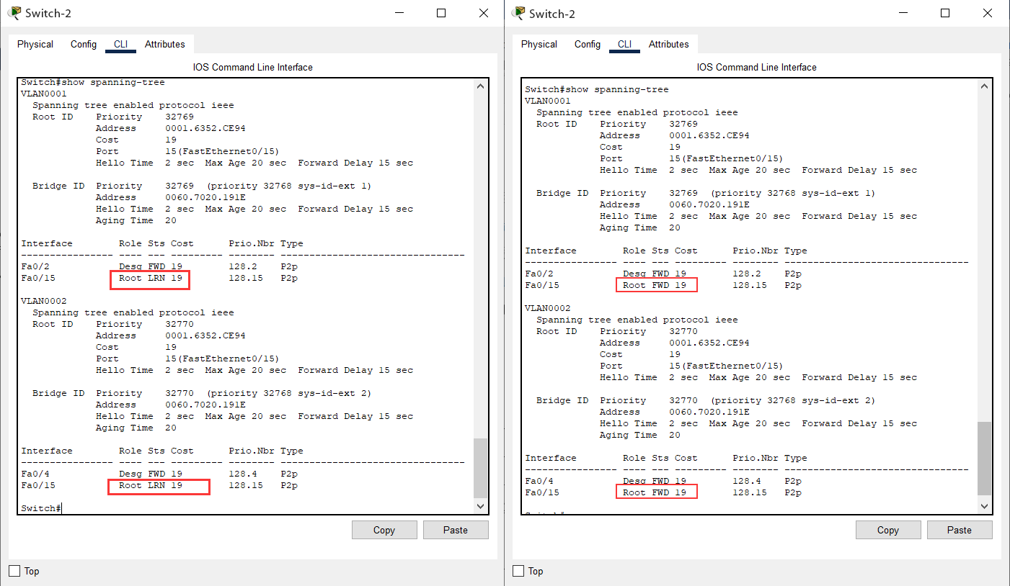

- 配置2个交换机的互联端口优先级(默认优先级128)，使VLAN1的数据优先通过第1对互联端口传送（命令：interface 端口, spanning-tree vlan 1 port-priority 16）。使VLAN2的数据优先通过第2对互联端口传送（命令：interface 端口, spanning-tree vlan 2 port-priority 16）。此处只记录2个交换机各自所使用的命令及参数即可。
第一对互联端口为两个交换机的fa0/12端口，第二对互联端口为两个交换机的fa0/15端口。
输入的命令：
Switch1：
int fa0/12
spanning-tree vlan 1 port-priority 16
int fa0/15
spanning-tree vlan 2 port-priority 16
Switch2：
int fa0/12
spanning-tree vlan 1 port-priority 16
int fa0/15
spanning-tree vlan 2 port-priority 16
- 拔掉剩下的1根连接互联端口的网线，稍后2根网线重新插上，等待一会儿，查看4个互联端口的状态，分别在2个VLAN中标出:各端口的优先级，哪些端口处于转发状态，哪些端口处于阻塞状态。
Spanning-tree数据截图（分交换机显示）：
在Switch-1中：
  - VLAN 1：fa0/12的优先级为16，其余均为128。所有端口均处于转发态。
  - VLAN 2：fa0/15的优先级为16，其余均为128。所有端口均处于转发态。
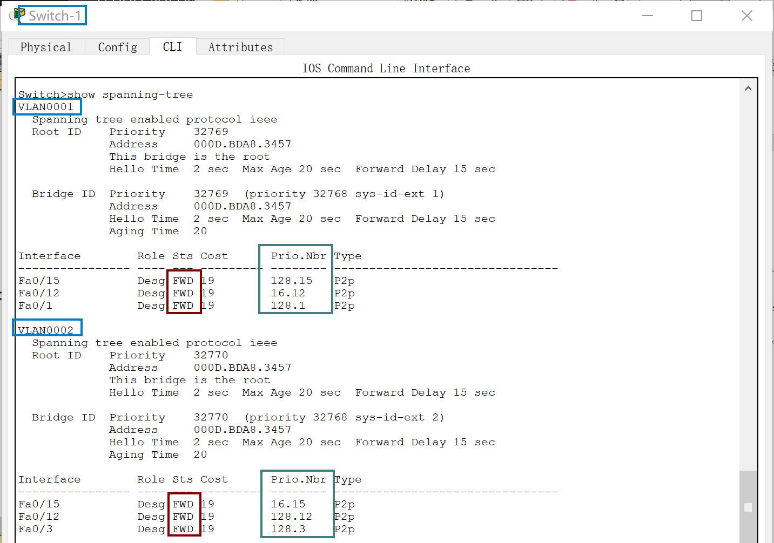
在Switch-2中：
  - VLAN 1：fa0/12的优先级为16，其余均为128。fa0/15处于阻塞态，其余均处于转发态。
  - VLAN 2：fa0/15的优先级为16，其余均为128。fa0/12处于阻塞态，其余均处于转发态。
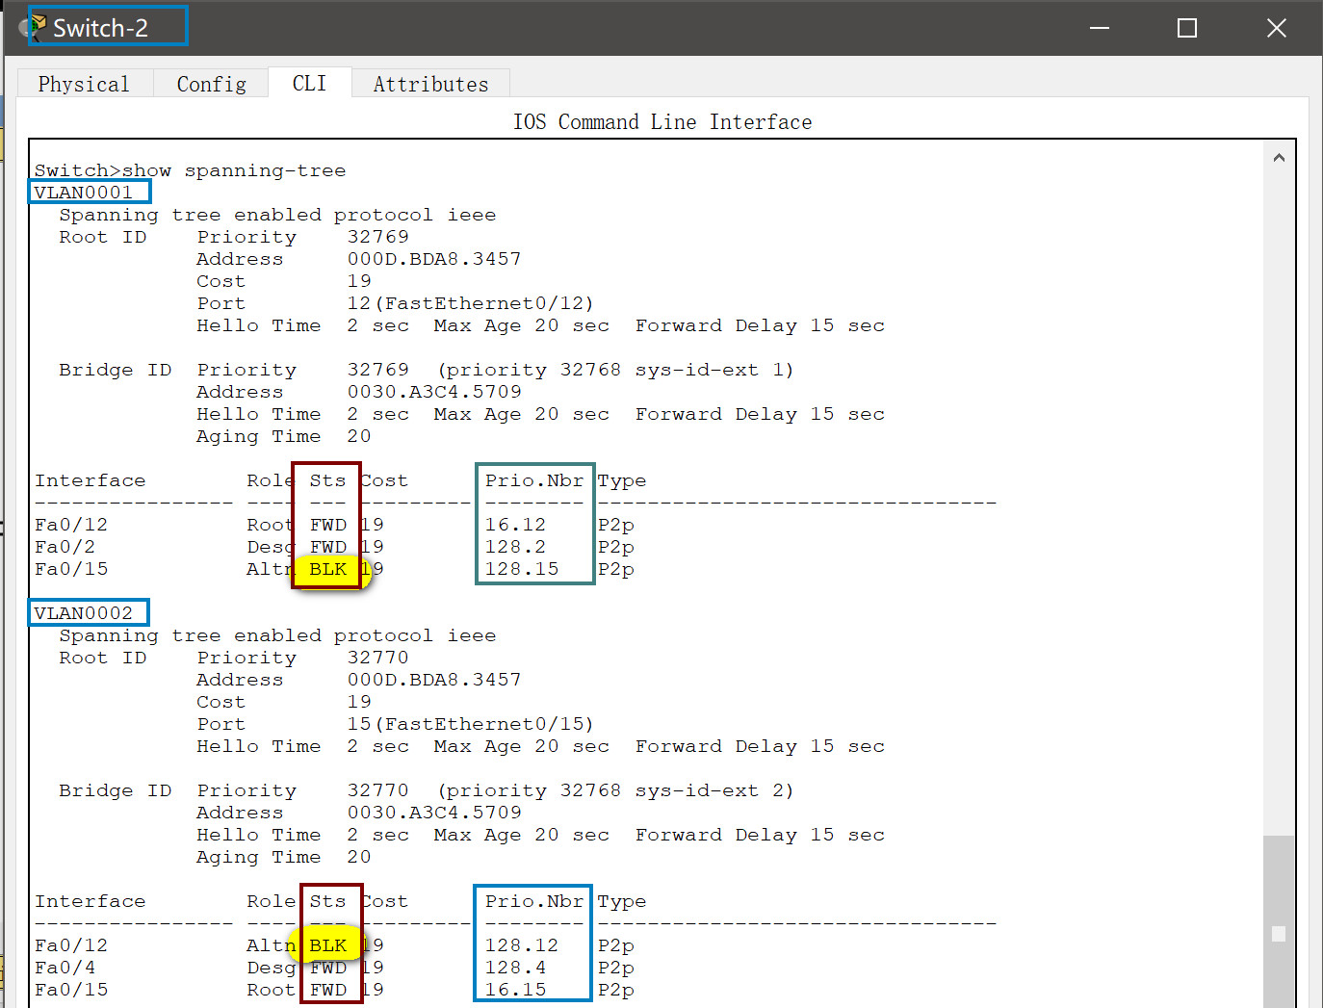

- 拔掉其中1根连接互联端口的网线，查看4个互联端口中原先处于BLK状态的端口，是否变成了FWD状态（哪个VLAN发生了变化）
此处拔掉了连接两交换机fa0/12接口的网线（用于 VLAN 1）
Spanning-tree数据截图（分交换机显示）：
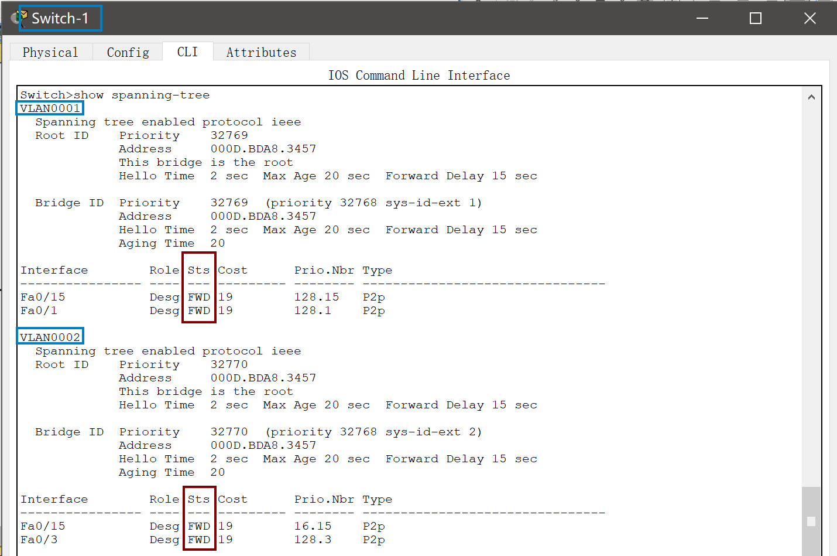
在Switch-1中，VLAN 1与VLAN 2中的fa0/12端口都消失了，其余端口状态不变。
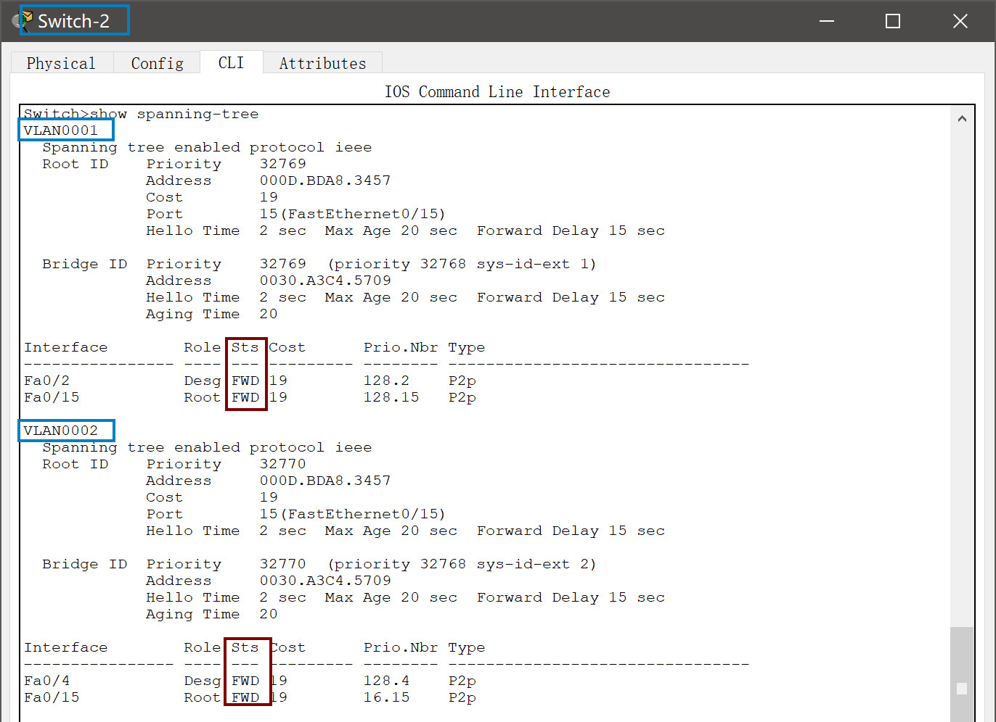
在Switch-2中，VLAN 1与VLAN 2中的fa0/12端口都消失了，VLAN 1中端口fa0/15的状态由BLK态转为FWD态，其余端口状态保持不变。（fa0/15是连接两台交换机的第二对端口）

- 记录2个交换机上的运行配置（命令:show running-config），复制粘贴本节相关的文本。
运行配置文本：
Switch1：
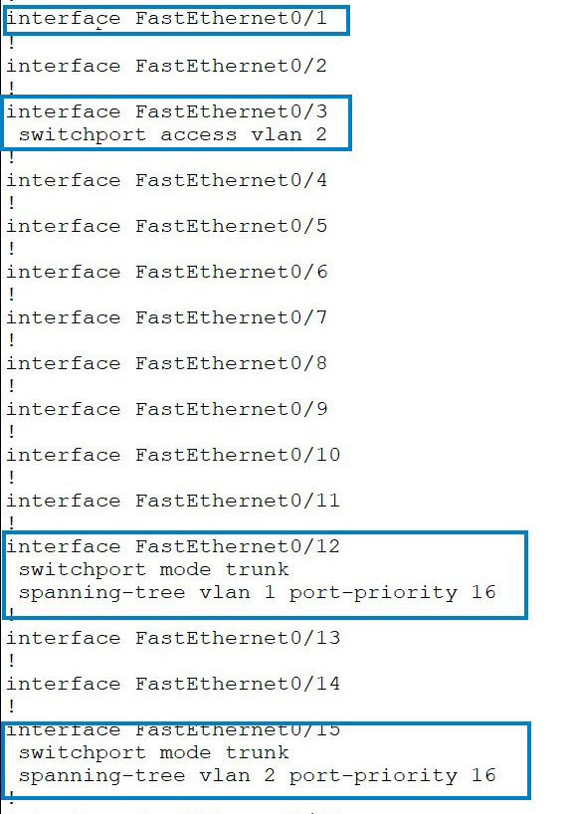
Switch2：
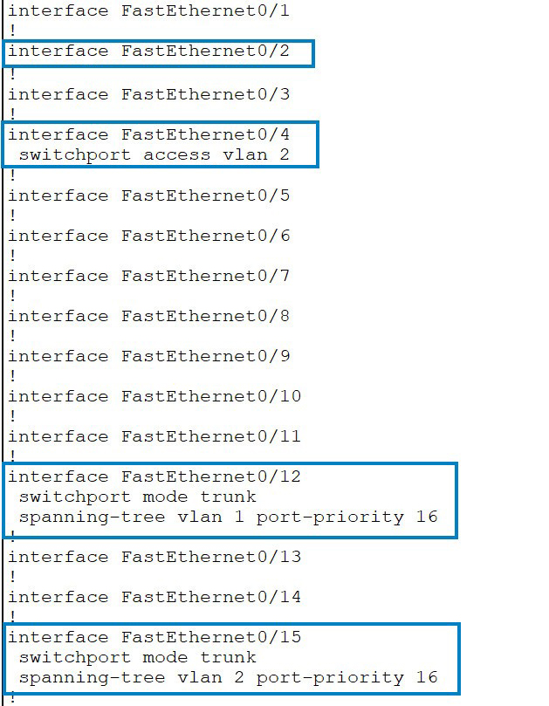

实验结果与分析
根据你观察到的实验数据和对实验原理的理解，分别解答以下问题：
- 端口状态显示为administratively down，意味着什么意思？
说明端口被管理员手动关闭，需要执行no shutdown进行开启后方能使用。

- 在交换机配置为镜像端口前，为什么可以抓取到其他PC之间的ARP请求包，而不能抓取ARP响应包？
因为ARP请求包为广播包，而ARP响应包为单播包。在配置为镜像端口前，PC1与PC2、PC3处于同一个VLAN下，因此能够收到向同一个广播域发送的ARP请求包；但ARP响应包是在PC2与PC3之间一对一进行发送的，无法抓取。

- PC属于哪个VLAN，是由PC自己可以配置的，还是由交换机决定的？
是由交换机决定的，交换机可以通过对PC所连接的端口进行配置以规定PC属于哪个VLAN。

- 同一个VLAN的PC，如果配置了不同长度的子网掩码，能够互相Ping通吗？
不能，即使是属于同一个VLAN的PC，在配置不同长度的子网掩码后也会处于不同的网段，相互之间无法ping通。

- 为什么在划分为2个VLAN后，两组PC之间就不能进行IP通信了呢？
因为二层交换机需要通过MAC地址进行通讯，当A不知道B的MAC地址时便会广播ARP请求报文以获取B的MAC地址。但是VLAN的划分隔离了广播域，使得A的报文无法转发至B所在的VLAN端口，进而无法获取MAC地址，导致无法进行IP通信。

- 交换机在VLAN Trunk模式下使用的封装协议是什么？
视具体交换机型号而定，在实验所采用的Cisco交换机上，我们采用了802.1q协议进行封装。查询相关资料后发现，还可以通过Cisco的私有协议ISI进行封装。

- 未启用STP（Spanning Tree Protocol）协议时，交换机之间连接了多条网线后，为什么Ping测试的响应会延迟很大甚至超时？
STP协议是一种基于OSI网络参考模型的数据链路层通讯协议，用于确保一个无环路的LAN环境。
而当未启用STP协议，且当交换机之间存在多条活动链路时，交换机将从不正常的接口上学习到MAC地址，导致MAC地址表的错误与不稳定，同时可能导致重复的数据包在网络中传输，引发广播风暴，导致网络资源耗费，并最终致使ping的响应延时甚至超时。

- 从插上网线后开始，交换机的端口状态出现了哪些变化？大约需要多少时间才能成为FWD状态？期间，连接在该端口的计算机是否能够Ping通？
插上网线后，交换机端口首先进入listening（侦听）状态，之后进入learning（学习）状态，最后进入FWD（转发）或BLK（阻塞）状态，其中只有处于转发态时指示灯为绿色，其余状态下均为橙色。
经观察，交换机约在插上网线后30s进入FWD状态。且在此期间无法ping通连接在该端口的计算机。

讨论、心得
在完成本实验后，你可能会有很多待解答的问题，你可以把它们记在这里，接下来的学习中，你也许会逐渐得到答案的，同时也可以让老师了解到你有哪些困惑，老师在课堂可以安排针对性地解惑。等到课程结束后，你再回头看看这些问题时你或许会有不同的见解：
为什么在PC2、PC3持续相互ping的过程中会抓到询问PC1和PC4地址的ARP请求广播包。

在实验过程中你可能会遇到的困难，并得到了宝贵的经验教训，请把它们记录下来，提供给其他人参考吧：
- 带好U盘，最好在里面装上Wireshark的安装包
    - 开始实验前可以在四台主机上全部把Wireshark安装好
    - 最好每截一张图就进行重命名，并存储到U盘中
- 由于主机编号与菜单中的顺序可能不一致，建议大家通过有线鼠标进行试探
- 因为直连网线不太方便刚好插在交换机的fa0/1 – fa0/4口上，大家最好在插完线之后记一下端口与PC编号之间的对应关系，方便后续配置
- 因为机房的键盘打字体验不太妙，要合理使用Tab键进行补全
- 可能会出现端口被划分到非预期的VLAN中的情况（甚至不在show vlan中显示），大家可以通过先手动shutdown再进行重启的方式来解决。
- 以及大家注意用对网线：四台主机都要用直连网线接到交换机上，其中一台需要与交换机的console口相连，方便对交换机进行配置。

你对本实验安排有哪些更好的建议呢？欢迎献计献策：
希望老师之后能在带回放的教室里讲授实验过程orz

